**Лабораторная работа по теме Погрешности**

**Отчёт**

Задача 1

Постановка задачи:

В таблице представлены результаты измерений диаметра цилиндра. Вычислить погрешность эксперимента средствами Excel. В качестве d0 выбрать удобное для вычисления значение, например 14.80. Результаты оформить в виде таблицы:

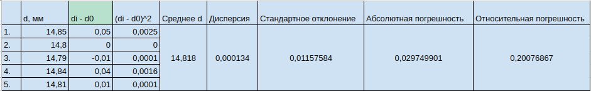

Код программы:

#include<stdlib.h>

#include<stdio.h>

#include<locale.h>

#include<math.h>

int main()

{

char *locale = setlocale(LC_ALL, "");

double d[5] = { 14.85, 14.8,14.79,14.84,14.81 };

int n = 5;

double delta[5], deltaSq[5], dSum = 0, deltaSqSum = 0;

double d0 = 14.8;

for (int i = 0; i < 5; i++) {

delta[i] = d[i] - d0;

deltaSq[i] = delta[i] * delta[i];

dSum += d[i];

deltaSqSum += deltaSq[i];

};

double koefStud = 2.57;

double average = dSum / n;

double dispersion = (1. / (n * (n - 1)))*(deltaSqSum - n * (average - d0)*(average - d0));

double standDelt = sqrt(dispersion), absDelt = koefStud * standDelt, otnDelt = absDelt / average;

for (int i = 0; i < 5; i++) {

if (i == 2) {

printf("-----------------------------------------\n");

printf("| %lf | %.8lf | %.8lf |\n", d[i], delta[i], deltaSq[i]);

}

else {

printf("-----------------------------------------\n");

printf("| %lf | %.8lf | %.8lf |\n", d[i], delta[i], deltaSq[i]);

}

}

printf("-----------------------------------------\n\n");

printf("Average d = %.8lf\nDisperssion = %.8lf\nStandart deviation= %.8lf\nAbsolute error = %.8lf\nRelative error = %.8lf", average, dispersion, standDelt, absDelt, otnDelt);

system("pause");

return 0;

}

Результат работы программы:

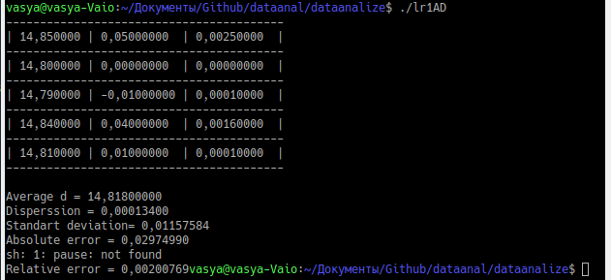

Вывод: Разницы в результатах вычислений в Excel и в программе на языке Си не выявлено.

Задача 2

Постановка задачи:В результате определения содержания алюминия в сплаве получены следующие значения

(в % масс): 7.48, 7.49, 7.52, 7.47, 7.50. Вычислить погрешность эксперимента средствами

Excel. Результаты оформить в виде таблицы.

В качестве m0 выбрать 7.48.

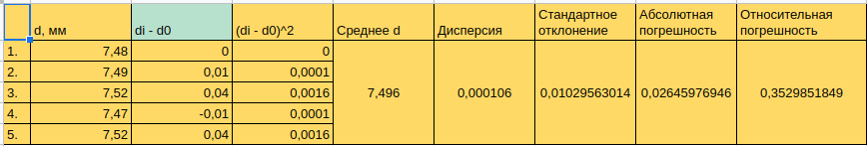

Задача 3

Постановка задачи:При взвешивании образца анализируемого вещества получены следующие результаты:

47,12; 47,08; 47,13 г. Оценить истинную массу образца и определить точность этой оценки

для доверительной вероятности 0,95.

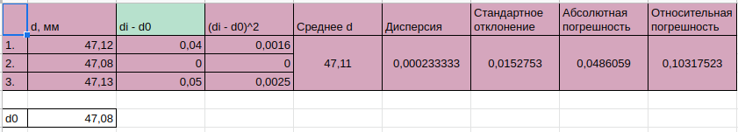

Задача 4

Постановка задачи:Самостоятельно подобрать задачу, реализовать ее и оформить в лабораторной работе

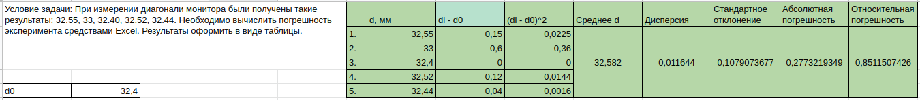

Задача 5

Постановка задачи: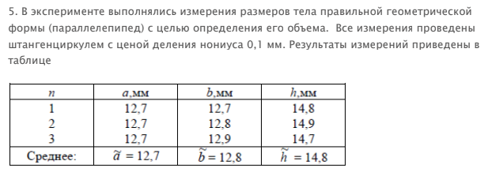

1). Рассчитать погрешность прямых измерений величины b (среднее арифметическое, среднеквадратичное отклонение, случайная погрешность многократных измерений, оценить доверительный интервал однократных измерений, общая погрешность серии измерений). Записать полученное из эксперимента значение величины b с учетом погрешности.

2). Рассчитать погрешность прямых измерений величины h и величины а.

3). Рассчитать значения объема параллелепипеда (косвенные измерения).

